Obnovení provozu školních linek

Od pondělí 25.5.2020 se obnovuje provoz školních linek. Jedná se o následující linky:

- Školní linka č. 131 (Hlavní nádraží – Paseky – Mšeno – centrum),

- Školní linka č. 132 (Nová Ves – sídliště Šumava – centrum – Rýnovice),

- Školní linka č. 133 (Horní Proseč – Rýnovice – Mšeno – centrum – Žižkův Vrch).

Přeprava MHD je i nadále velmi bezpečná a spolehlivá.

V každém autobusu je v prostoru předních dveří u odbavovacího zařízení nainstalován dávkovač na dezinfekci.

Dopravce provádí kromě běžného úklidu autobusů i dezinfekci v průběhu provozu. Na konečných stanicích se ošetřují madla, záchytné tyče a tlačítka zvonku. Kromě těchto opatření procházejí vozidla i pravidelnou ozonizací. Ozonový generátor neutralizuje vzduch v prostoru autobusu, čímž odstraní škodlivé viry a bakterie.

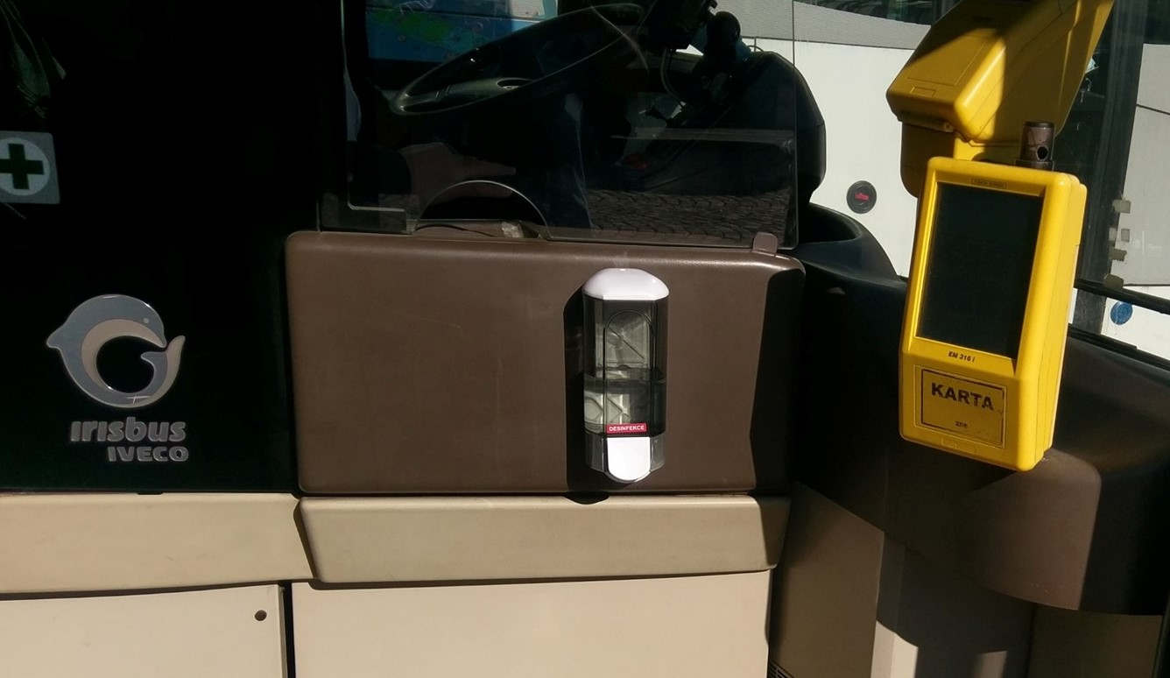

Těšíme se na opětovné setkání v prostředcích veřejné dopravy a děkujeme Vám za využívání služeb městské hromadné dopravy na Jablonecku.

Jablonecká dopravní a.s.

